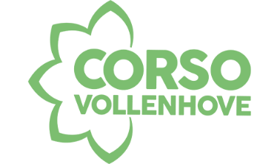
GROEP 3 EN 4
Rijstbordje

Benodigdheden:
- Gekleurde rijst (dag eerder gemaakt)
- Houten bordje
- Eenvoudige kleurplaat
- Lijm

Werkzijze:
- Kies een eenvoudige kleurplaat uit, bv 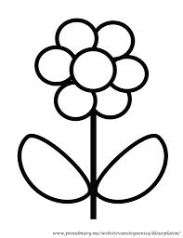of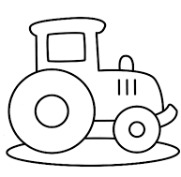 of 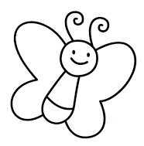 van internet en print deze uit op A4 papier.
- Plak deze kleurplaat op het hout
- Kies de kleuren rijst uit die je nodig bent
- Lijm delen in en plak de rijstkorrels per kleur op de kleurplaat.
- Je kan de rijstkorrels strooien of netjes 1 voor 1 opplakken met behulp van een sateprikkertje.

